Manual de Usuario — Sistema de Seguimiento Institucional (Unitrópico)

v1.0 — 2025-08-22

# 1. Introducción

Manual de Usuario — Sistema de Seguimiento Institucional (Unitrópico)

v1.0 — 2025-08-22

Propósito

Este manual guía a usuarios de Unitrópico en el uso del sistema web institucional para el seguimiento de políticas, PDI (S-Plan), proyectos de inversión y cifras poblacionales. Reúne pasos operativos, reglas de negocio y referencias a requerimientos (RF/RNF) y Casos de Uso (UC).

# 2. Alcance

Alcance

• Cobertura: módulos PolariScore, S-Plan (PDI), S-Plan, Datalab; funciones de búsqueda, exportación y cronograma.

• Perfiles: Admin, Admin S-Plan, Responsable S-Plan y Consulta Pública.

• Fuera de alcance del MVP: mensajería/eventos, malla de servicios, transacciones distribuidas (ver hoja de ruta).

# 3. Requisitos técnicos

Requisitos técnicos

• Navegadores soportados: Chrome/Edge/Firefox (versiones recientes).

• Conectividad: HTTPS.

• Cuentas y roles: credenciales habilitadas por la Oficina Asesora de Planeación (Firebase Auth).

• Archivos permitidos en evidencias: PDF, imágenes (según política vigente). Tamaño máximo configurable.

# 4. Roles y permisos

Roles y permisos (resumen)

• Admin: gestiona roles, catálogos, programado anual, estados de evidencia y todas las operaciones CRUD. (RF-18)

• Admin S-Plan: administra árbol del PDI y programaciones anuales. (RF-16, RF-17)

• Responsable S-Plan: carga evidencias, registra valores ejecutados; consulta indicadores. (RF-05, RF-08, RF-09)

• Consulta Pública: acceso de solo lectura a vistas públicas (sin datos sensibles). (RNF-12)

# 5. Navegación general

Navegación general

• Menú principal: Políticas · PDI (S-Plan) · Proyectos · Cifras · Consulta · Cronograma · Exportaciones.

• Buscador global: por nombre/ID y responsables múltiples “R31,R154”. (RF-19, UC-13)

• Notificaciones: se muestran como toasts no bloqueantes. (RF-24, UC-18)

# 6. Procedimientos por módulo y funciones

## 6.1 Autenticación

1. Autenticación (UC-01)

1. Abra la URL del sistema y use “Iniciar sesión”.

2. Ingrese correo institucional y contraseña.

3. Al autenticarse, el sistema aplica su rol y muestra el tablero correspondiente.

Notas: Si no tiene rol asignado, contacte al Admin (UC-02).

## 6.2 Políticas — Lista y búsqueda

2. Políticas — Lista y búsqueda (UC-03) (RF-01, RF-02)

1. Menú → Políticas.

2. Use el buscador o filtros para ubicar una política.

3. Haga clic en el nombre para abrir el detalle.

Resultado: se muestra la ficha de la política seleccionada.

## 6.3 Políticas — Detalle, objetivos y acciones

Políticas — Detalle, objetivos y acciones (UC-04) (RF-03)

1. En la ficha de política, revise la lista de objetivos.

2. Marque “Ver acciones” para mostrar/ocultar las acciones de cada objetivo.

3. Las acciones se cargan sin refrescar la página.

Consejo: use los filtros para centrar la vista en objetivos específicos.

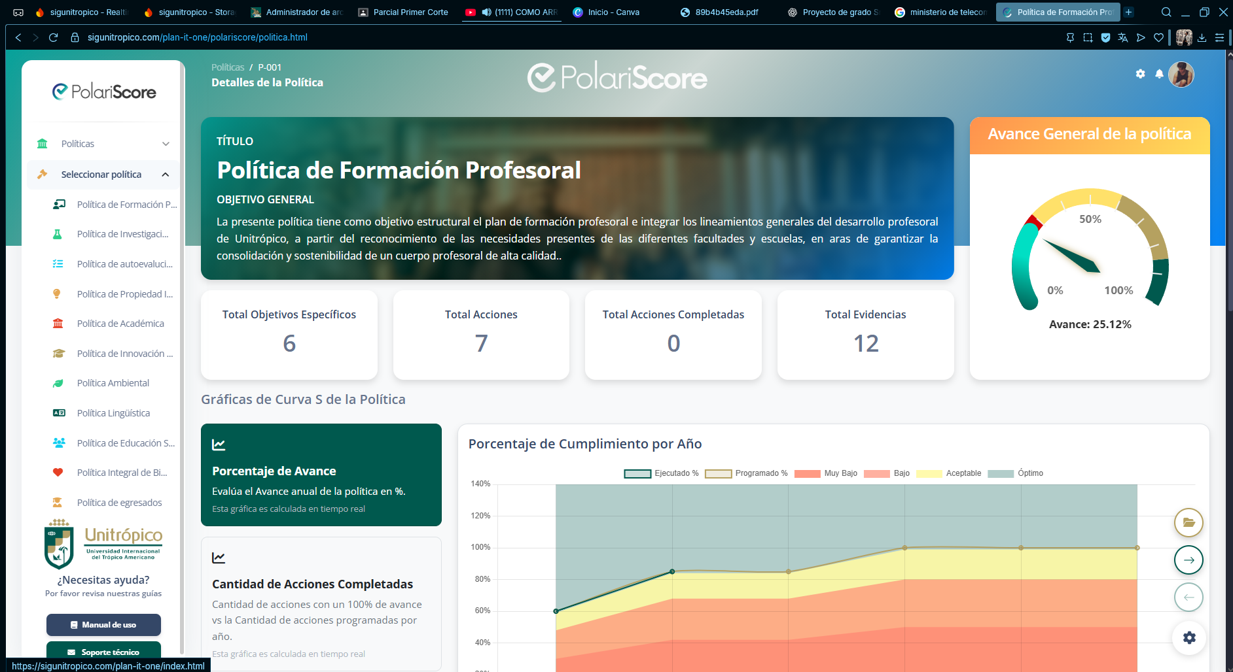

## 6.4 Evidencias por años

Evidencias por años (UC-05, UC-06, UC-07, UC-08) (RF-04, RF-05, RF-06, RF-07, RF-08)

• Ver evidencias (UC-06):

1. En una acción, haga clic en “Evidencias” para abrir el modal.

2. Cambie de año con las pestañas (2022, 2023, 2024, …).

3. Se muestran 4 evidencias y el botón “Cargar más” añade 4 adicionales.

• Subir evidencia (UC-05):

1. Botón “Subir evidencia”. Seleccione año, archivo y metadatos.

2. Confirme la carga; verá un toast de confirmación.

• Cambiar estado (UC-08 — solo Admin):

1. Abra la evidencia; seleccione Aprobada/En revisión/Rechazada y guarde.

• Eliminar evidencia (UC-07):

1. Haga clic en “Eliminar”; confirme en el modal.

Notas: El estado de evidencia se visualiza con badge/ícono. (RF-06)

## 6.5 Cálculos y visualizaciones

Cálculos y visualizaciones (RF-09, RF-10, RF-11, RF-12, RF-13, RF-14, RF-15)

• stat.svg (RF-09): gráfico de cumplimiento con capa coloreada del 0–100% (rojo→verde).

• Curva S (UC-10, RF-10, RF-11):

– Cálculo: #acciones completadas / #acciones con programación>0, por año.

– Bandas semáforo: Bajo/Aceptable/Óptimo (áreas sin trazo).

• Doughnut por objetivos (UC-11, RF-12, RF-14):

– Sectores 0% no se renderizan, permanecen en la leyenda.

– Ponderación por “importancia_objetivo”; recorte a programado en niveles superiores.

• Programado/Ejecutado (UC-09, RF-13, RF-15):

– Acción: ejecutado puede superar programado → cuenta 100% para la acción.

– Agregados de objetivo y política usan min(ejecutado, programado).

## 6.6 PDI — S-Plan

PDI — S-Plan (UC-12) (RF-16, RF-17)

1. Menú → PDI (S-Plan).

2. Navegue jerárquicamente: Eje → Programa → Proyecto → Meta → Acción.

3. Use el dashboard general con colores institucionales (verde #00594E, dorado #B5A160).

4. Exporte vistas a PNG/Excel.

## 6.7 Proyectos de inversión

Proyectos de inversión (RF-21)

1. Desde S-Plan o el módulo Proyectos, abra un proyecto.

2. Las tarjetas/filas son clicables: redirigen a la vista del proyecto.

3. Verifique redirecciones correctas: `programa.html?id&...` y `proyecto.html?id&...`.

## 6.8 Cifras poblacionales

Cifras poblacionales (RF-22)

1. Menú → Cifras.

2. Consulte KPIs y series temporales oficiales.

3. Valide que los totales coincidan con la base oficial cargada.

## 6.9 Consulta unificada

Consulta unificada (UC-13) (RF-19)

1. Menú → Consulta.

2. Busque por nombre/ID o múltiples responsables (p. ej., “R31,R154”).

3. Filtre por tipo de entidad y abra la tarjeta de interés.

## 6.10 Cronograma PASPI

Cronograma PASPI (UC-14) (RF-20)

1. Menú → Cronograma.

2. Cargue el listado de políticas y asigne slots (5 políticas/día en 2 días).

3. Publique y exporte a Excel.

## 6.11 Exportaciones

11. Exportaciones (UC-15) (RF-23)

1. En dashboards o detalle, elija PNG/Excel/PDF (html2pdf).

2. Descargue el archivo con metadatos (fecha, política).

## 6.12 Administración de roles

12. Administración de roles (UC-02) (RF-18)

1. Menú → Administración → Usuarios.

2. Busque usuario, asigne o revoque roles (admin, admin-s-plan, responsable-s-plan).

3. Guarde cambios (se registra auditoría).

# 7. Seguridad y privacidad

Seguridad y privacidad (RNF-03, RNF-12)

• Autenticación: Firebase Auth (correo institucional / federación, si procede).

• Autorización: reglas por nodo/ruta en RTDB y guards en UI.

• Datos públicos: vistas de consulta sin información sensible; sello de fecha de actualización.

# 8. Observabilidad y soporte

Observabilidad y soporte (RNF-07)

• Logs estructurados por servicio.

• Métricas básicas: solicitudes, latencia, errores.

• Reporte de incidentes: canal institucional de Planeación; adjunte fecha/hora y pasos para reproducir.

# 9. Preguntas frecuentes

Preguntas frecuentes

• “No veo mis acciones”: verifique su rol (UC-02) y filtros aplicados.

• “Error al subir evidencia”: revise tipo/tamaño permitido; intente nuevamente.

• “No aparecen más de 4 evidencias”: use “Cargar más” en el modal del año.

• “Export no descarga”: verifique bloqueadores de ventanas o intente otro navegador.

# 10. Trazabilidad UC ↔ RF

Trazabilidad UC ↔ RF (resumen)

• UC-03/04 ↔ RF-01/02/03

• UC-05/06/07/08 ↔ RF-04/05/06/07/08

• UC-09/10/11 ↔ RF-10/11/12/13/14/15

• UC-12 ↔ RF-16/17

• UC-13 ↔ RF-19

• UC-14 ↔ RF-20

• UC-15 ↔ RF-23

• UC-01/02/18 ↔ RF-18/24

# 11. Historial de cambios

Historial de cambios

• 2025-08-22 — Versión v1.0: Primera edición del manual (MVP).